航拍模块：

所需硬件：云台相机\*1，图传发射+手机接收模块

方案1：

云台相机：外贸商出口货 460

图传发射+手机接收模块：手机接收套装 160

总计：520

方案2：

云台相机：鹰眼2k一体化轻量云台 999

图传发射+手机接收模块：手机接收套装 160

总计：1160

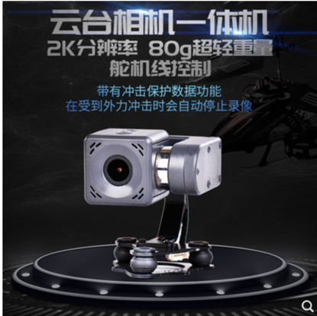

方案3 高端：

图传发射+手机接收模块：更换鹰眼小飞手4代集成显示屏一体，贵420元